FOTOGRAFICA. Festival di Fotografia Bergamo presenta
“CoviDiaries – a project by Parallelozero”
per la prima volta in mostra a Bergamo

Piazza Vittorio Veneto e l’Ospedale Papa Giovanni XXIII ospiteranno dal 16 ottobre all’8 novembre, nell’ambito dell’edizione 2020 di Fotografica. Festival di Fotografia Bergamo - promossa dall’Associazione FOTOGRAFICA, in collaborazione con il Comune di Bergamo e con il sostegno di Fondazione Creberg - una selezione di scatti dell’agenzia milanese Parallelozero. Scorci di vita quotidiana durante il lockdown e omaggio all’impegno del personale medico nella lotta al Covid - 19.

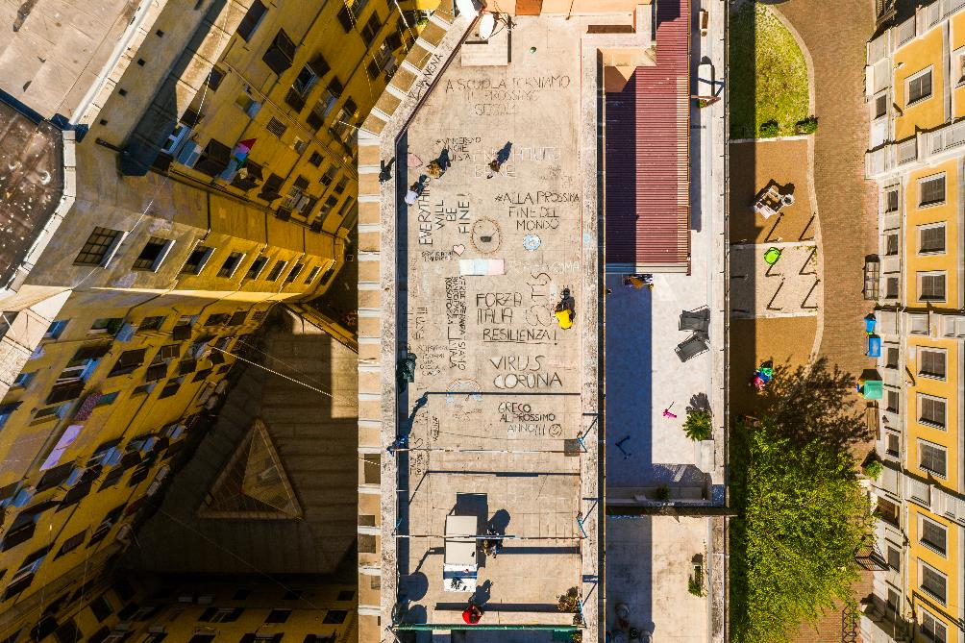
Places © Daniele Zendroni

Bergamo, ottobre 2020 - Nessuno avrebbe mai potuto immaginare che le nostre vite sarebbero cambiate in un istante. La pandemia degli scorsi mesi, che ancora oggi affrontiamo con un misto di fatalismo, incredulità e desiderio di andare avanti, ha rimesso in discussione tutto. Ci ha fatto capire quanto tutto sia labile, quanto gli equilibri che avevamo creato fossero fragili. Si è fermato tutto, attimi di un’esistenza cristallizzata in un mondo che ha dovuto fermare il suo moto perpetuo per affrontare un “nemico invisibile” ma reale più che mai, che ci ha messi letteralmente in ginocchio. In questo scenario abbiamo trovato la forza di rialzarci, di lottare, di tenerci stretti quella vita che, seppur devastata, seppur a pezzi, rimane la cosa più preziosa. Abbiamo pianto, sorriso, cantato, dato alla luce nuove vite, non ci siamo sottratti ai nostri doveri e abbiamo condotto una battaglia feroce, che purtroppo ha portato con sé tante vittime. Per non dimenticare, per dare voce a tutto questo, l’agenzia milanese Parallelozero nei mesi di lockdown ha realizzato “CoviDiaries”, un progetto narrativo fatto di storie, fotografie e film che, come un diario, raccontano le nostre esistenze durante quel periodo difficilissimo.

Dal 16 ottobre all’8 novembre, in occasione di un’edizione speciale di Fotografica - promossa dall’Associazione FOTOGRAFICA in collaborazione con l’Amministrazione comunale - una selezione di quegli scatti sarà esposta a Bergamo, città italiana tra le più colpite dalla pandemia, in due location simbolo di questo 2020: Piazza Vittorio Veneto, cuore pulsante del capoluogo lombardo, e l’Ospedale Papa Giovanni XXIII, emblema nazionale della lotta al Covid-19.

Un’edizione eccezionale rispetto alle due precedenti ma, come racconta Daniela Sonzogni, Presidente dell’Associazione FOTOGRAFICA: “Necessaria. Avevamo lavorato alla terza edizione con la consueta passione. Ma gli accadimenti di quest’anno ci hanno spinto a posticipare il tradizionale appuntamento biennale al 2021. Al contempo, ci sarebbe dispiaciuto non lasciare testimonianza dei momenti drammatici che abbiamo vissuto, soprattutto nella nostra provincia e che ci obbligano ad una profonda riflessione. Fotografica nasce per raccontare i grandi fatti di attualità. Non avremmo potuto esimerci dal testimoniare attraverso le immagini un evento così dirompente che ha influito sulle vite di tutti noi”.

Lo conferma anche Marzia Marchesi, Assessora al Verde pubblico, Edilizia residenziale pubblica, Affari generali, Educazione alla Cittadinanza, Pace, Legalità e Trasparenza, Pari Opportunità del Comune di Bergamo che dichiara: “È importante che Fotografica, benché in edizione speciale, si svolga anche quest'anno caratterizzato dall'emergenza pandemica e dal dolore profondo che ci ha colpito. La fotografia è un mezzo per raggiungere un fine: in questa edizione lo scopo è quello di documentare come le persone, davanti a questa tragedia, hanno reagito nei modi più vari e di come le persone hanno cercato di vedere questo periodo non solo come qualcosa di negativo, ma anche come un’opportunità per cambiare.”

LE NOSTRE VITE SOSPESE – c/o Piazza Vittorio Veneto (Bergamo)
Gli oltre trenta scatti dislocati in Piazza Vittorio Veneto narreranno, in ordine cronologico, i giorni vissuti da persone comuni da inizio lockdown ai primi giorni di riapertura del paese, il 3 giugno. Dal 24 febbraio, giorno in cui Milano ha visto i provvedimenti inerenti la movida, passando per le messe in streaming, proseguendo per città come Roma o Venezia che cominciano a diventare deserte, le fabbriche che chiudono o convertono le loro produzioni, al collasso degli ospedali, fino alle lunghe giornate trascorse in casa, alle videochiamate, agli striscioni sui balconi, agli inni dalle finestre, ai corsi online, alla riscoperta di se stessi. Poi ci sono le nuove vite che vengono al mondo, il riappropriarsi una realtà che ha visto il susseguirsi delle stagioni da una stanza ed una natura che si è ripresa i propri spazi.
Ci siamo tutti noi, che stiamo cercando di dare un senso a tutto questo. Un racconto che colpisce come un pugno nello stomaco perché è reale, perché ci appartiene, perché è vicino.

FACCIA A FACCIA CON IL VIRUS – c/o Ospedale Papa Giovanni XXIII, Bergamo
Ci sono poi i sedici scatti che ritraggono i reparti di terapia intensiva, i ‘sopravvissuti’ e il personale medico bergamasco, immortalato durante le estenuanti giornate lavorative di quei giorni: una selezione che sarà ospitata sotto la grande pergola esterna all’ingresso principale dell’Ospedale Papa Giovanni XXIII, un'installazione rinominata costellazione del Caduceo. Questo spazio diventerà infatti una grande volta celeste, nella quale le foto verranno disposte a creare la cosiddetta costellazione del medico: sei grandi stelle che formano una freccia. Un nastro dorato con affisse le immagini ne traccerà i punti cardine.
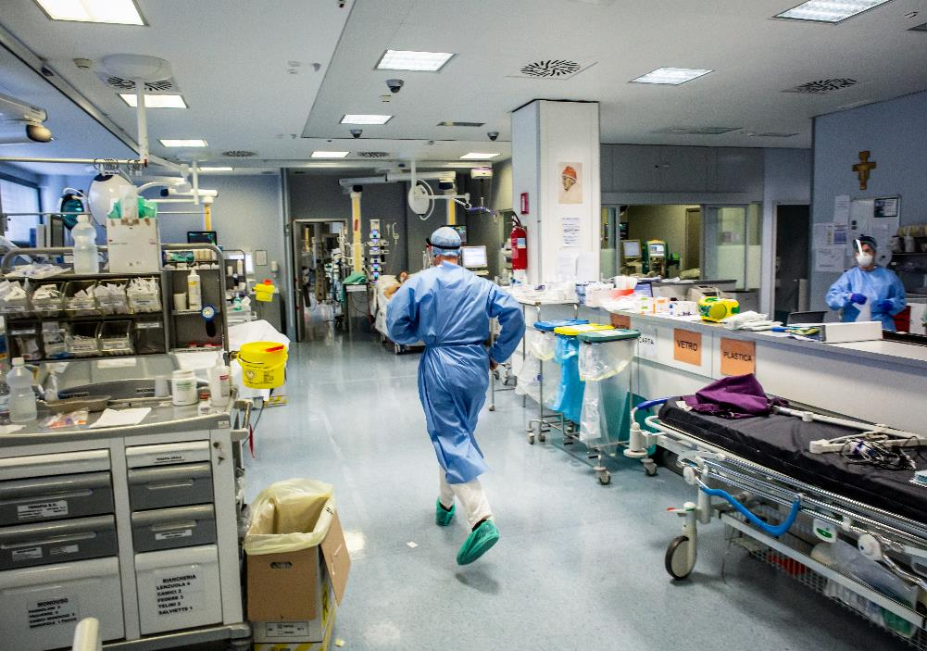
Cronologia © Sergio Ramazzotti
Un omaggio al lavoro dei tanti operatori sanitari che, nonostante turni massacranti, giornate infinite e un virus che ancora oggi non desiste, non hanno mai smesso di impegnarsi nella lotta al Covid-19 e l’hanno affrontato con dedizione, sacrificio e grandissima responsabilità. Eroi contemporanei a cui dobbiamo tutti molto. Un album di immagini vere. Un diario che raccoglie i frame di un capitolo della nostra storia che non deve essere scordato. Le vite degli altri non ci sono mai sembrate tanto uguali alle nostre, mai come ora. "Abbiamo accolto con piacere la proposta di ospitare all'esterno dell'Ospedale una mostra per non dimenticare il dramma dell'emergenza sanitaria e il grande impegno degli operatori della sanità - ha dichiarato Maria Beatrice Stasi, direttore generale dell'ASST Papa Giovanni XXIII -. Ci ha suggestionato l'idea del tracciato che riproduce, unendo le immagini, una costellazione a forma di freccia. Nei momenti difficili siamo tutti in cerca di riferimenti che permettano di orientarsi, proprio come le costellazioni. I punti fermi che ci sentiamo di raccomandare a tutti sono la prudenza, il rispetto delle norme anticontagio, la mascherina e il distanziamento tra persone. È il modo migliore per tutelare se stessi e i propri cari e per rispettare il lavoro di chi in quei terribili giorni, ma non solo, è stato impegnato a salvare vite umane".

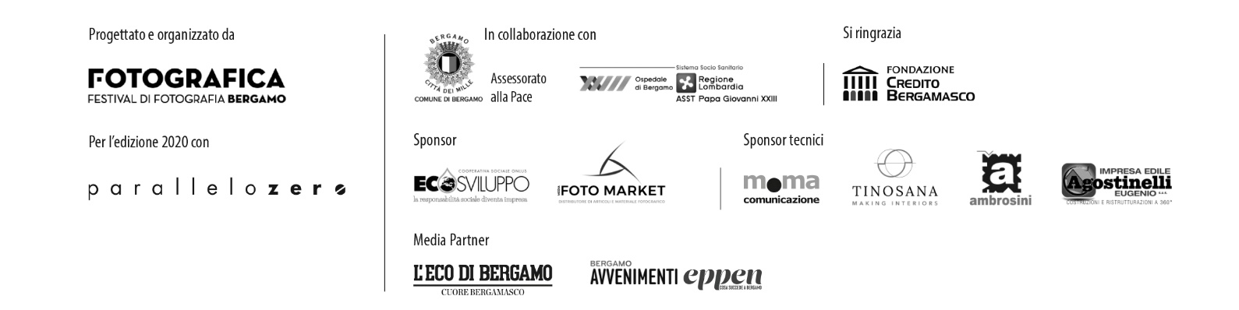
FOTOGRAFICA Festival di Fotografia Bergamo presenta
“CoviDiaries” – a project by Parallelozero
Dal 16 ottobre all’8 novembre 2020
Dove: Piazza Vittorio Veneto e Ospedale Papa Giovanni XXIII - Bergamo
Ingresso libero
Per informazioni: http://www.fotograficafestival.it/

Ufficio Stampa | Virginia Coletta +39 392 96.72.555 | v.coletta@geodecom.it

